

***Tutoriel***

**Inscription aux Ressources numériques et aux réservations pour un lecteur d’une bibliothèque**

**Sommaire**

I- Prérequis de connexion 2

II- Option « Vous n’êtes pas encore inscrit dans une bibliothèque » 3

III-Option  : Vous êtes lecteur d’une autre bibliothèque alsacienne 6

IV-Option «Vous êtes lecteur d’Altkirch, Villé ou Sarre-Union 8

# Prérequis de connexion

Allez sur le portail de la BDA : <https://bibliotheque.alsace.eu/> Cliquez sur le bouton « **Connexion** »

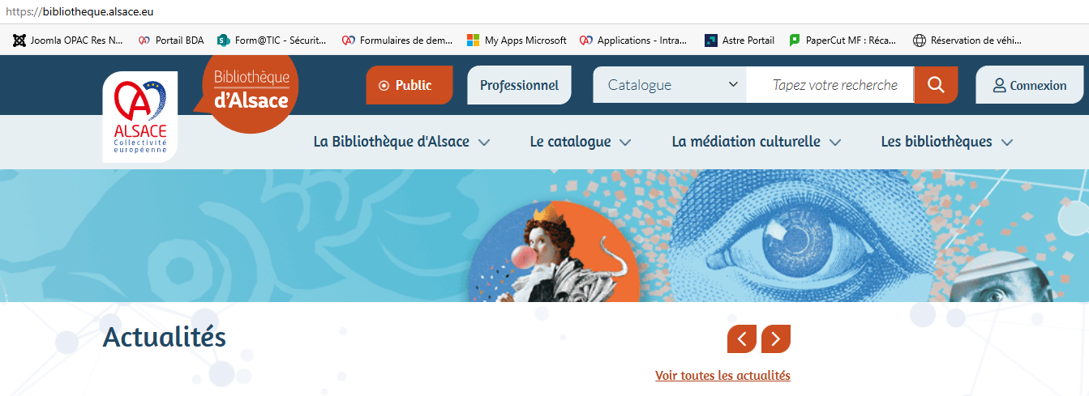

* 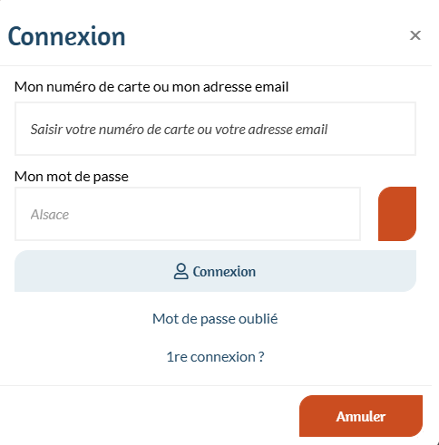La fenêtre de connexion s’ouvre comme suit :
* Cliquez uniquement sur **1ère** **connexion**
* La page « **1ère connexion** » s’ouvre, 3 options s’offrent à vous :

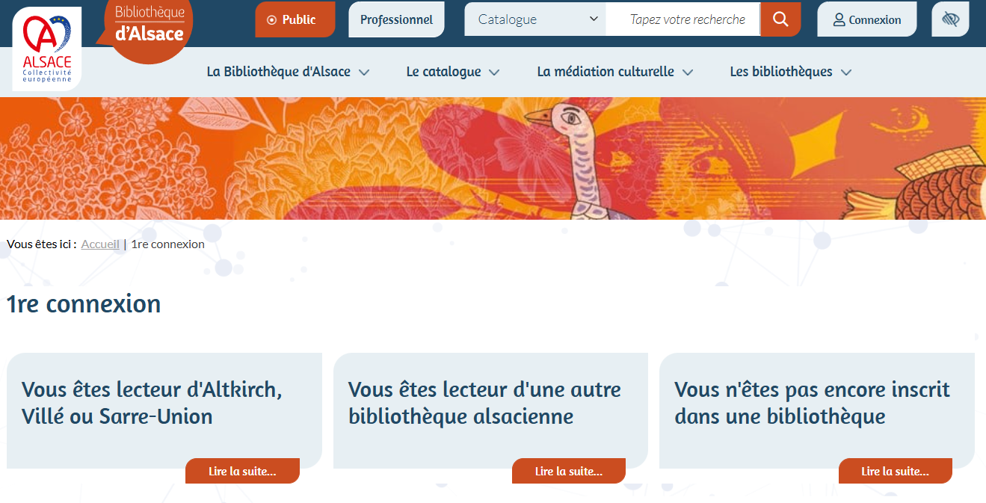

# Option « Vous n’êtes pas encore inscrit dans une bibliothèque alsacienne »

* Cliquez sur « **Vous n’êtes pas encore inscrit dans une bibliothèque** »



* La fenêtre ci-dessous s’ouvre, Cliquez sur « **Ce lien** »

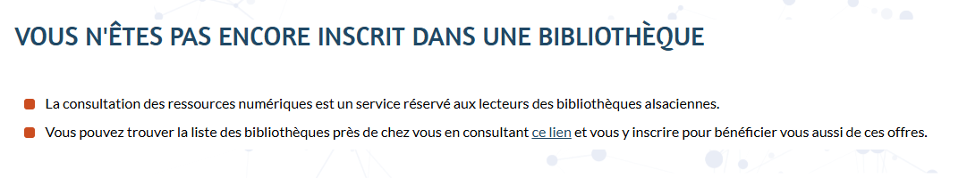

* La page « **Carte des bibliothèques** » s’affiche
* Choisissez la bibliothèque qui vous intéresse en remplissant le champ « **Saisissez le nom d’une bibliothèque** »
* Cliquez sur « **Rechercher** »

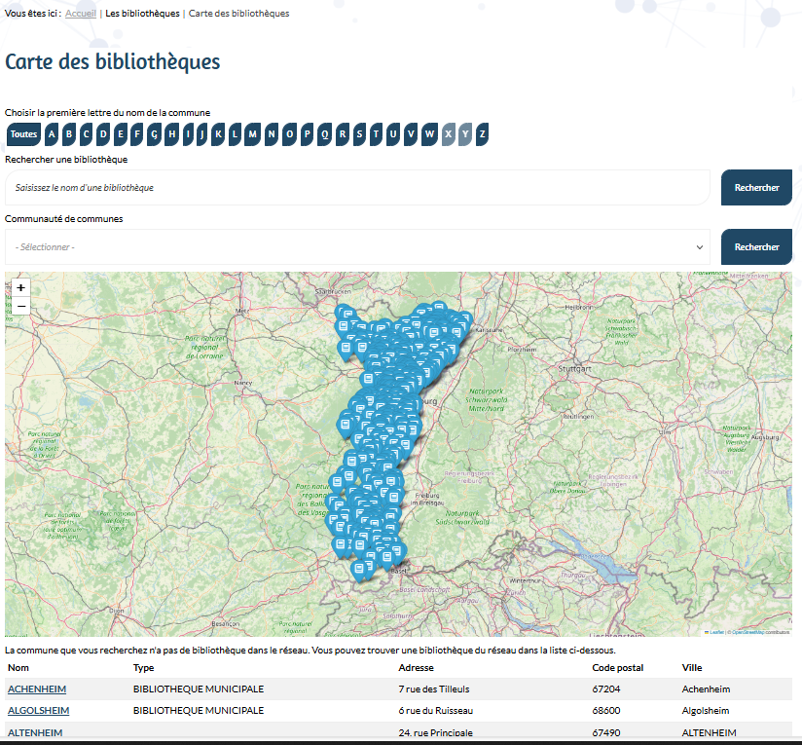

* A titre d’exemple, si on choisit la bibliothèque d’ACHENHEIM, la page suivante s’ouvre :



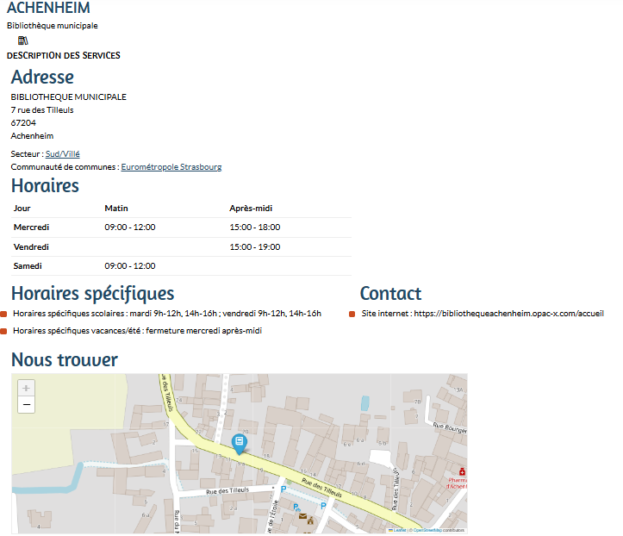

* Vous disposez à présent de toutes les informations pour vous rendre à cette bibliothèque afin de vous y inscrire
* Une fois votre inscription réalisée sur place et informatiquement validée, vous aurez accès aux ressources numériques via le portail avec vos identifiants (adresse mail et mot de passe définis à l’inscription).

# Option : Vous êtes déjà inscrit dans une bibliothèque alsacienne

* Cliquez sur « **Vous êtes lecteur d’une autre bibliothèque alsacienne** »
* Cliquez sur « **formulaire d’inscription** »

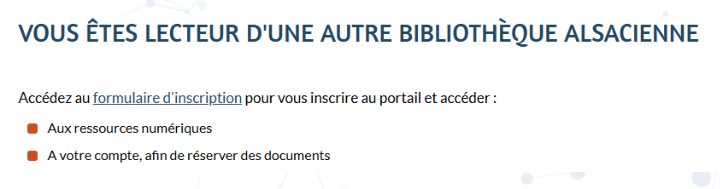

* Le formulaire s’affiche, remplissez tous les champs

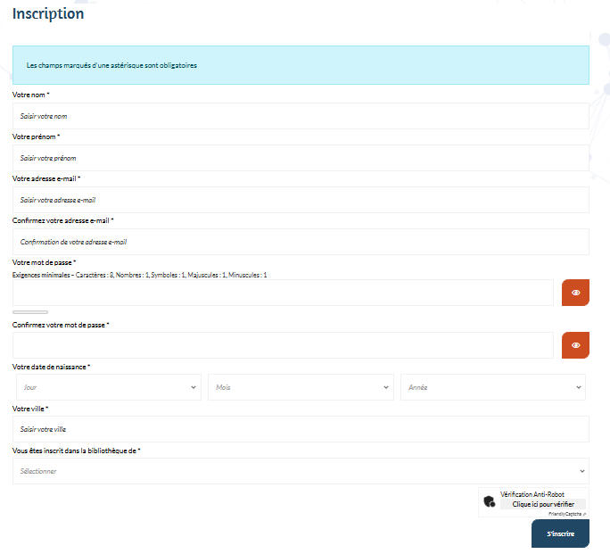

Une fois fait, cliquez sur « **S’inscrire** »

Vous allez recevoir un mail pour confirmer votre demande. La bibliothèque devra valider votre compte

* **NOTA** : **Vous n’aurez accès aux ressources numériques à partir du portail de la Bibliothèque d’Alsace (BdA) si et seulement si la bibliothèque a validé votre compte**.

Ce qui signifie qu’il est normal que vous ne puissiez pas vous connecter à votre compte via vos identifiants (Adresse mail + mot de passe) immédiatement après votre inscription.

# Option «Vous êtes un lecteur d’Altkirch, Villé ou Sarre-Union

* Cliquez sur « **Vous êtes lecteur d’Altkirch, Villé ou Sarre-Union** »



* Suivez les instructions de la page qui s’affiche :

